**From:**   
**Sent:** Wednesday, March 2, 2022 7:58 AM  
**To:**   
**Subject:** RE: objednávka

Dobrý den,

Předmětnou objednávku akceptujeme za podmínek stanovených v objednávce a v hodnotě

ve výši:  84 700,-   Kč bez DPH.

Termín dodání do: pěti dnů

S přáním hezkého dne

**Fakturační adresa:**

Medsol s.r.o.

Lužná 591/4

160 00 Praha 6 – Vokovice

**Doručovací adresa:**

Za Brankou 444

273 53  Hostouň

[www.medsol.cz](http://www.medsol.cz/)

cid:image002.jpg@01D82E0B.2CDA1F80

**From:**   
**Sent:** Tuesday, March 1, 2022 9:53 AM  
**To:**   
**Cc:**   
**Subject:** objednávka

Dobrý den,

v příloze Vám posíláme objednávky zboží  z RKS.

**Na faktuře/daňovém dokladu musí být uvedeno číslo veřejné zakázky  P21V00002705,2022000669.**

Na základě zákona č. 340/2015 Sb., o registru smluv žádáme obratem o zaslání **akceptace objednávky** a uvedení předpokládané hodnoty bez DPH a termínu dodání.

Tato objednávka ke své účinnost vyžaduje uveřejnění v registru smluv. Zaslání objednávky do registru smluv zajistí ZZS JmK, p.o. neprodleně po přijetí akceptace objednávky.

**Bez zaslané akceptace nebude objednávka účinná**.

Vzor akceptace:

*,,Předmětnou objednávku akceptujeme za podmínek stanovených v objednávce a v hodnotě ve výši ……. Kč bez DPH. Termín dodání do ………“.*

Žádáme  o dodržení smlouvy  - měsíční splatnost faktury.

 Dodání faktury současně s materiálem.

**Zároveň Vás žádáme o neprodlené sdělení, zda jste schopni zabezpečit kompletní objednávku v požadovaném množství, případně který sortiment nejste schopni pro ZZS JmK zajistit**

Děkujeme

S pozdravem

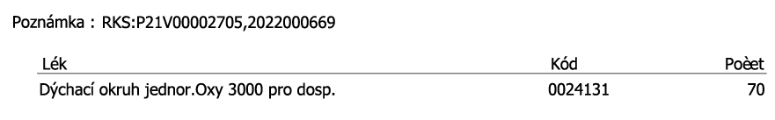

Dýchací okruh Oxy 3000 – 70 ks